6 实验六 传输层TCP协议分析

实验目的
1）理解TCP报文首部格式和字段的作用，TCP连接的建立和释放过程，TCP数据传输中的编号与确认（应答）的过程。能够使用工具分析TCP的应答机制。
2）理解TCP的错误恢复的工作原理和字节流的传输模式，能够使用工具分析实际的TCP流中的错误恢复机制。
3）理解TCP的流量控制的工作原理，能够使用工具分析TCP流的流量控制。
4）理解TCP的拥塞控制的工作原理，能够使用工具分析TCP流的拥塞控制中的慢启动和快速重传过程。
5）能够编写程序实现TCP的大数据量的传输。

实验内容
1）使用基于TCP的应用程序（比如浏览器下载文件）传输文件，在客户端和服务器均要捕获TCP报文。
2）分析TCP报文首部信息、TCP连接的建立和释放过程、TCP数据的编号与确认机制。观察几个典型的TCP选项：MSS、SACK、Window Scale、Timestamp等，查资料说明其用途。
3）观察和估计客户机到服务器的RTT，双方各自的MSS。
4）观察TCP的流量控制过程，和拥塞控制中的慢启动、快速重传过程。
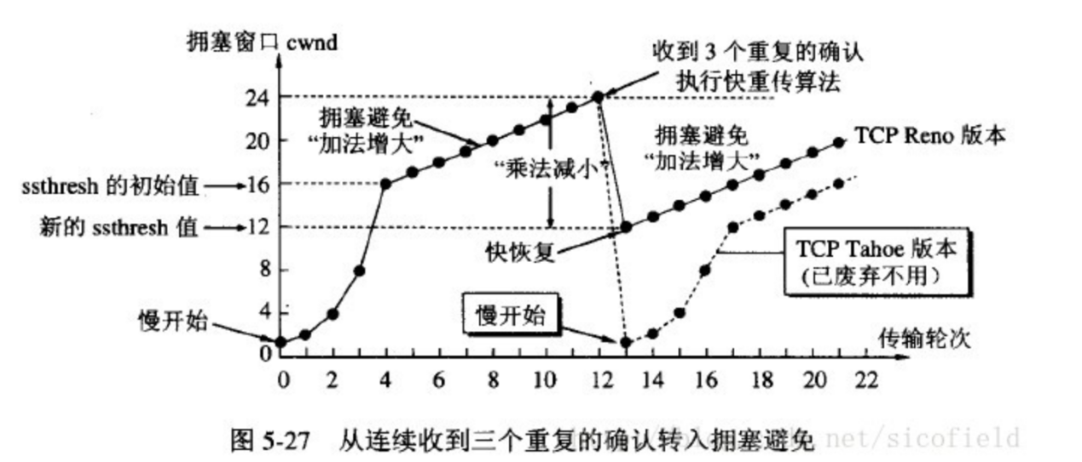
图1 典型的TCP 拥塞控制过程图例
5）编写程序实现TCP的大数据量的传输。

实验原理

TCP的可靠传输机制
这里把TCP的三个核心机制——错误恢复、流量控制和拥塞控制——串联起来，看它们如何共同构成一个逻辑严谨、自我调节的可靠传输系统。
这些机制并非孤立的，而是围绕着一个核心原则运作：“数据包守恒原则”——连接上的数据流应当保持一个恒定的数据包数量，即一个新的包不允许进入网络，直到一个旧的包离开网络。这正是理解TCP所有行为的钥匙。

TCP的序列号、确认号与窗口
在深入之前，我们必须先理解TCP用于表达“守恒”的三个基本工具：
- 序列号：为每个字节编号，这是实现所有可靠性和流量管理的基础。
- 确认号：累积确认，表示接收方期望收到的下一个序列号，并隐含确认了之前的所有数据。
- 窗口：包括接收方通告的接收窗口（rwnd）和发送方维护的拥塞窗口（cwnd）。发送方的实际发送窗口大小受限于min(rwnd, cwnd)，这正是流量控制和拥塞控制协作的体现。

一、错误恢复：
如果可能发生了数据包的丢失，TCP的错误恢复机制。
- 超时重传与RTO计算：这是最基础的恢复手段。TCP为每个发送的段设置一个计时器，其超时时间（RTO）并非固定值。Jacobson算法通过动态跟踪RTT（往返时间）及其方差，自适应地计算出RTO，以适应网络的变化。一旦超时，TCP会重传该段。
- 指数退避：如果重传的段再次超时，TCP会将RTO加倍，以此作为对网络拥塞的初步试探和自我保护。
- 快速重传：这是对错误恢复的重大优化。当接收方收到乱序段时，会立即生成重复ACK。由于TCP无法区分是丢包还是乱序，它会等待“少量”重复ACK。收到3个重复ACK是一个精心选择的阈值，它强烈暗示了报文段丢失。此时，TCP不必等待超时，立即重传丢失的报文段。

二、流量控制：
流量控制确保了发送方不会破坏接收方的节奏，即接收方的接收缓冲区不会被淹没。接收方的接收缓冲区一般是由TCP协议栈来写入，由应用程序读取。
- 滑动窗口机制：流量控制通过一个由接收方维护的、动态变化的“接收窗口（rwnd）”来实现。接收方在每次的ACK中，通过窗口字段通告自己当前的可用缓存大小。发送方的已发送未确认数据量绝不能超过这个rwnd。
- 窗口为0的处理：当接收方处理不过来，通告rwnd=0时，发送方停止发送。但注意：此后接收方发来的非零窗口通告可能丢失。因此，发送方会启动一个持续计时器，定期发送一个字节的“窗口探测包”，迫使接收方重新通告窗口大小。

三、拥塞控制：保护网络的“数据包守恒”
拥塞控制是发送方合理调整发送速度而完成对整个网络的保护。其核心是发送方维护的另一个窗口：拥塞窗口（cwnd）。
- 慢启动：连接刚建立或发生超时重传后，cwnd从1个报文段开始，每收到一个ACK，cwnd就增加1个报文段。这是指数级增长，旨在快速探测网络的可用带宽。【注意：现在大部分操作系统的TCP中cwnd从10个报文段开始。】
- 拥塞避免：当cwnd增长到一个阈值（ssthresh，慢启动阈值）后，增长速度放慢，每个RTT只增加1个报文段。这是线性增长，以更温和的方式逼近网络的带宽极限。
- 拥塞发生时的处理：
  - 遇到超时：TCP认为网络拥塞严重，将ssthresh设为当前cwnd的一半，cwnd重置为1，重新进入慢启动阶段。这是一种“惩罚性”的保守策略。
  - 收到3个重复ACK：触发了快速重传，但TCP不认为这是严重拥塞，而是执行快速恢复。它将ssthresh减半，cwnd也减半（或设置为ssthresh+3），然后直接进入拥塞避免阶段，从而避免了慢启动带来的吞吐量急剧下降。

TCP的可靠传输机制总结
现在，我们可以把它们串起来，看看一次典型的丢包和恢复过程是怎样的：
- 正常传输：发送方以min(rwnd, cwnd)决定的窗口大小发送数据。
- 丢包发生：一个报文段在网络中丢失。
- 接收方反应：接收方收到后续的乱序报文，为每一个乱序报文生成一个重复ACK，通告的rwnd可能不变。
- 发送方触发：发送方收到第3个重复ACK。
- 协同动作：
  - 错误恢复模块：立即执行快速重传，重传疑似丢失的报文段。
  - 拥塞控制模块：认为网络可能出现了轻度拥塞，立即执行快速恢复：将ssthresh减半，cwnd减半，以此作为对网络的让步。
  - 流量控制模块：依然尊重接收方的rwnd限制，发送窗口取min(新cwnd, rwnd)。
- 恢复完成：重传的ACK到达，确认了所有丢失和之前乱序的数据，连接恢复到正常的拥塞避免阶段，以一个降速后的速率继续传输。
TCP的卓越之处正在于此：它将错误恢复、流量控制和拥塞控制巧妙地融合在一起，构建了一个能够感知并自适应网络状态变化的精妙系统。正是这种设计，使得TCP在复杂多变的互联网环境中，始终能够提供可靠且高效的传输服务。

TCP协议报文格式
上面是TCP协议工作基本原理。TCP的报文格式如图4-2，详细地规范参阅RFC 793。前面的“序列号”即此处的Sequence number，“确认号”即此处的Acknowledgment number，注意它是累积确认。而此处的Window即是接收方的接收窗口（rwnd）。而发送方的发送窗口cwnd在TCP协议栈中维护，并不在报文中体现。
注意：Window只有16位，那么最大的接收窗口只能是64KB，这在现代网络中太小了，所以需要在TCP的选项中想办法解决，即通过Scale（窗口扩大因子）解决。
图2 The TCP header structure
1）源端口号，标识主机上发起传送的应用程序；目的端口标识主机上传送要到达的应用程序。源端和目的端的端口号，用于寻找发端和收端应用进程。这两个值加上IP包首部中的源端IP地址和目的端IP地址唯一确定一个TCP连接。
2）顺序号字段：占32比特。用来标识从TCP源端向TCP目标端发送的数据字节流，它表示在这个报文段中的第一个数据字节序号。
3）确认号字段：占32比特。只有ACK标志为1时，确认号字段才有效。它包含目标端所期望收到源端发送的下一个数据字节号。
4）Data Offset字段：占4比特。给出头部占32比特的数目，同时也指出数据的开始位置。没有任何选项字段的TCP头部长度为20字节；最多可有60字节的TCP头部。
5）Resrvd预留：由跟在数据偏移字段后的6位构成，预留位通常为0.
6）控制标志位（U、A、P、R、S、F）：占6比特。各比特的含义如下：
URG：紧急指针（urgent pointer）值有效；
ACK：确认号Acknowledgement number值有效；
PSH：接收方应该尽快将这个报文段交给应用层；
RST：重建连接；
SYN：发起一个连接；
FIN： 释放一个连接。
7）窗口大小字段：占16比特。此字段用来进行流量控制。单位为字节数，这个值是本机期望一次接收的字节数。
8）TCP校验和字段：占16比特。对整个TCP报文段，即TCP头部和TCP数据进行校验和计算，并由目标端进行验证。
9）紧急指针字段：占16比特。URG设置时有效，它是一个正偏移量，和序号字段中的值相加指向数据包中的第一个重要数据字节。
10）选项字段：占32比特。可能包括"窗口扩大因子"、"时间戳"等选项。

实验环境与分组
云服务器一台，启动Apache2服务（或其他服务器程序）。
每2名同学一组，各自在电脑上运行客户端程序（浏览器或其他客户端程序）。

实验步骤
实验网路拓扑：
以现有校园网络环境及云服务器搭建网络，标注内网、公网地址。
图3 TCP协议分析组网图
使用客户端程序下载数据，运行Wireshark软件捕获报文。【注意：可以关闭Wireshark的HTTP协议分析，专注在TCP协议上，关闭方法是：菜单‘分析’—>‘启用的协议’中，取消‘HTTP’的选择。】

TCP协议分析
步骤1：PC2登录到云服务器上，在云服务器上启动web服务器（Apache、IIS等），或者运行Python的简单WEB服务器。在服务器上放一个约5MB的文件。
步骤2：在PC1和云服务器上启动报文捕获软件，开始截获报文（注意从建立连接开始抓包）。注意：云服务器如果是Linux系统，可以用tcpdump来截获报文。
步骤3：在PC1上运行实验2编写的HTTP客户端程序，从云服务器上通过WEB服务器下载文件。文件传输完成后，停止报文截获。
3.1 修改实验2编写的HTTP客户端程序，把一次下载的时间打印出来（精确到ms）从云服务器上通过WEB服务器下载一个约5MB的文件，客户端程序输出文件名和下载花费的时间，请把客户端程序的输出以文字形式贴在下面。

3.2 文件传输完成后，停止报文截获。通过HTTP客户端程序把报文文件也下载下来。客户端程序输出文件名和下载花费的时间，请把客户端程序的输出以文字形式贴在下面。

步骤4：分析TCP协议的MSS、SACK、Window Scale、Timestamp等选项。
4.1 查资料，说明MSS、SACK、Window Scale等TCP选项的用途。
TCP选项 | 用途
MSS
SACK
Window Scale

4.2 对比观察PC1和云服务器截获的报文，分析TCP协议的选项：MSS、SACK、Window Scale等，结合报文，填表。
TCP选项 | 上行报文 | 下行报文
MSS
SACK
Window Scale
实际窗口扩大倍数

4.3 结合报文分析SACK选项

步骤5：以TCP三次握手为准，分析一个TCP流的RTT。
5.1 筛选出相关的TCP报文，贴图（只显示过滤器+分组列表，列表中只有三次握手的这3个TCP分组）。

5.2 根据列表中的时间差，计算该TCP流的RTT。（给出算式和结果，精确到ms）

步骤6：分析一个TCP流的数据传送阶段的报文，分析其错误恢复（主要指累积应答和超时重传）和流量控制机制，并填表。务必从建立连接开始抓包，捕获完整的TCP传输过程。
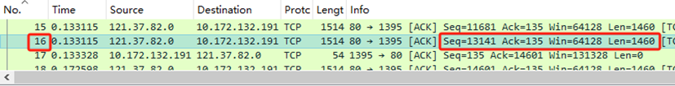
图4、某TCP流的数据报文
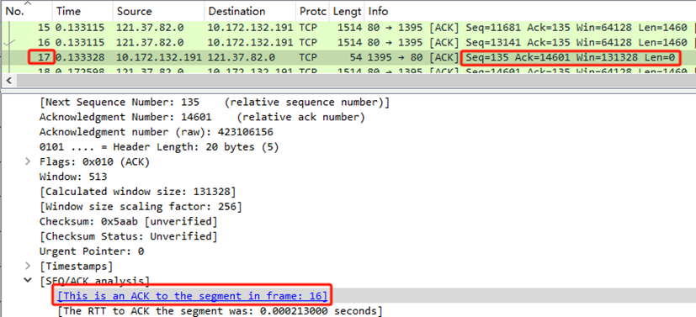
图5、某TCP流的确认报文
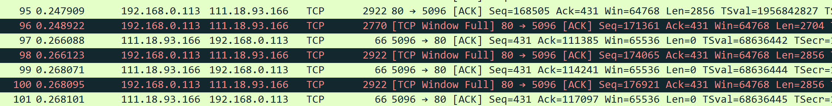
图6、某TCP流的确认报文
注1：上图4、图5中15、16、17、18是报文号，明显是属于一个TCP流（双向的）。17号报文是对服务器来的16号（当然包括了前面的报文）的应答，因为14601 = 13141 + 1460。
注2：出现明显的流量控制的地方，Wireshark会有应答窗口的变化，乃至[TCP Window Full] 或[TCP Zero Window]标记的报文出现（如图6）。如果没有观察到明显的流量控制过程，可以修改HTTP客户端程序，缓慢接收数据。

表1 记录TCP数据传送阶段的报文
报文号No. | 序列号  Seq Number | 确认号  Ack Number | 窗口大小 | 数据长度 | 确认到哪条报文(填报文号)

步骤7、分析整个TCP流的拥塞控制，找到拥塞控制的几个典型过程（慢启动、快速重传）。如果拥塞控制的相关过程不明显，请设计合适的方法再次测试。分析拥塞控制时，观察服务器的初始cwnd是多少（个MSS）。

注：注意观察特殊数据包：[TCP Retransmission]、[TCP Dup ACK]、[TCP Fast Retransmission]等，分析出现的原因及处理。
注意，现代的网卡具有TCP offload能力，所以捕获的TCP分组可能会是几个MSS的量。但是实际上网络中不会发送那么大的TCP分组。原则上MSS<=1460。可以通过在接收方也捕获报文来确认这一点。

TCP文件传输的编程
步骤8：编写基于TCP协议的文件传输服务器程序。该服务器程序能够在客户端请求文件时，打开对应的文件，将文件内容通过TCP协议传输给客户端。
步骤9：编写基于TCP协议的文件传输客户端程序。该客户端程序能够连接到服务器，根据用户输入请求一个文件，并从服务器接收文件内容，保存为一个文件。
步骤10：建议将服务器部署在云服务器上，在本地机器上运行客户端程序，测试。
步骤11：修改TCP服务器程序，在云服务器上运行，输出客户端的公网地址（及端口）和云服务器的私网地址。

互动讨论主题
1）TCP的拥塞控制是哪一方（接收、发送）来主导的？拥塞控制的目的是什么？
2）TCP的流量控制是哪一方（接收、发送）来主导的？流量控制的目的是什么？
3）讨论TCP与应用层的关系，包括数据传递、缓冲区的管理、可靠性的保证等。

